Додаток
до рішення 52 сесії Менської міської ради 8 скликання
27 вересня 2024 року № 527

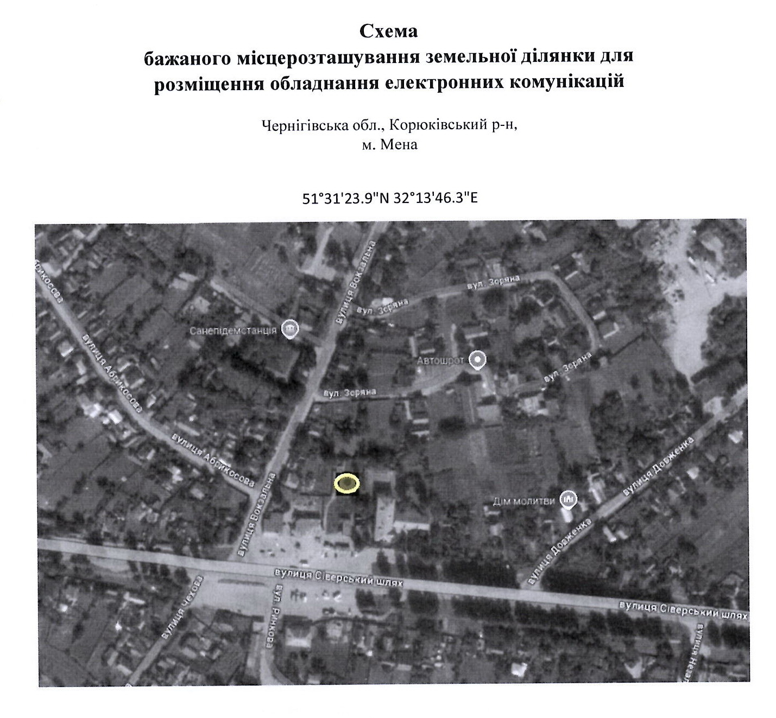

Начальник відділу земельних відносин,
агропромислового комплексу та екології
Менської міської ради Оксана СКИРТА

